

TRABAJO

**CALIFICACIÓN**

UNIVERSIDAD CENTRAL DEL ECUADOR

FACULTAD DE CIENCIAS ADMINISTRATIVAS

MODALIDAD A DISTANCIA

COMPROBANTE DE ENTREGA DE TRABAJO 1ro 2do

**Apellidos**: . . . . . . . . . . . . . . . . . . . . . . . . . . . . . . **Asignatura**: . . . . . . . . . . . . . . . . . . . . . . . . . . . . . . . .

**Nombres** . . . . . . . . . . . . . . . . . . . . . . . . . . . . . . **Fecha y firma de recepción**:

- - - - - - - - - - - - - - - - - - - - - - - - - -FIRMA DEL ESTUDIANTE

**Apellidos**: . . Mora Tenorio. . . . . . . . . . . . . . . . . . . . . . . . .

**Nombres**: . . . Marcela Cristina . . . . . . . . . . . . . . . . . . . . . .

**No. Cédula**: 1717669756 .. . **Nivel**: . primero . .

Trabajo: **1ro** **2do**

Carrera: **Ingeniería** **Licenciatura**

**AE** **CA** **AP**

**Profesor**: …Ing. Carlos Montalvo………………

**Asignatura**: . Investigacion y Aprendizaje. . . . . . . . . . . . . …

**Fecha de entrega**: . . 20 de Octubre del 2018 . . .

UNIVERSIDAD CENTRAL DEL ECUADOR

FACULTAD DE CIENCIAS ADMINISTRATIVAS

MODALIDAD A DISTANCIA

2018 - 2019

I. RESOLVER LAS APLICACIONES ACERCA DE:

CONOCIMIENTO, CIENCIA, MÉTODO Y NORMAS APA.

**A. RESOLVER EJERCICIOS DE NORMAS APA. FAVOR SELECCIONAR EL LITERAL SOBRE LA CITA QUE CORRESPONDE (0,5 puntos)**

1. En su texto, Gómez (2002) se centra en dos temas importantes debido a su aplicabilidad práctica: las redes de información y los sistemas de gestión de información (pp. 18-19).

a. Contextual específica, diferentes autores

b. Textual corta, énfasis en el contenido, un autor

c. Contextual específica

d. Textual corta, énfasis en el autor

2. Price (1976), citado por Spinak (1994), escribió: Los autores se pueden clasificar en transitorios y permanentes. En un análisis hecho sobre una muestra de 500 autores con apellidos comenzando con la letra P, y analizando las obras indizadas y las citaciones recibidas entre los años 1964 y 1970 (según cifras del Citation Index), concluye que existe una relación demográfica entre la producción de autores (p. 142).

a. Cita de cita, énfasis en la fecha 4

b. Contextual específica

c. Cita dentro de una cita o cualquier texto entrecomillado

d. Cita de cita, énfasis en el autor

3. Arribalzaga (2001) considera que existen dos actos de inconducta científica derivados del mal y no del uso de citaciones y referencias bibliográficas.

a. Cita textual de publicación periódica

b. Cita textual de recursos electrónicos

c. Cita contextual

d. Contextual específica

4. “Como nadie está solo en su mercado, solo el estudio cuidadoso del posiciona-miento de los competidores, tal como es percibido por el consumidor, permite construir, en función de su saber hacer, un posicionamiento sólido y original” (Wellhoff et al., 2001, p. 65).

a. Textual corta, énfasis en el contenido, un autor.

b. Textual corta, énfasis en el autor.

c. Textual larga, énfasis en el autor.

d. Textual corta, énfasis en el contenido, más de tres autores.

5. Amat (1981) y Atherton(1990) explicaron la importancia de realizar en análisis de información en las bibliotecas académicas y especializadas.

a. Contextual general

b. Contextual específica, diferentes autores

c. Cita textual de recursos electrónicos

d. Contextual general, cita del título de un libro

6. “El sistema de calidad de una organización debe ponerse por escrito, de manera sistemática, ordenada y comprensible en forma de políticas y procedimientos” (Peach, 2000, p. 47).

a. Textual corta, énfasis en el contenido, un autor

b. Textual corta, énfasis en el contenido, más de tres autores

c. Textual corta, énfasis en el autor

d. Textual larga, énfasis en el autor

7. El análisis documental es la operación que consiste en seleccionar las ideas informativamente relevantes de un documento a fin de expresar su contenido sin ambigüedades para recuperar la información en él contenida (Guinchat, 1995).

a. Contextual general

b. Contextual de recursos electrónicos

c. Contextual general, cita del título de un libro

d. Cita de cita

8. Para mediados del siglo XX, un período de duplicación de 10 años corresponde a un coeficiente de contemporaneidad en torno al 96 por ciento, y a uno de 10 años un coeficiente cercano al 81 por ciento. Aunque solo admitamos en su forma general, la función de crecimiento y su regularidad nos sirven para explicar la impresión de que la mayoría de grandes científicos viven hoy, y que la mayor parte de las aportaciones científicas han sido realizadas en el lapso de tiempo correspondiente a la generación actual (p. 46).

a. Cita de cita

b. Cita de cita, énfasis en el autor

c. Cita dentro de una cita o cualquier texto entrecomillado

d. Cita de cita, énfasis en la fecha

9. “Las levaduras son micro hongos que se encuentran generalmente en forma de células únicas y que se reproducen mediante germinación”. (Ward, 1989/1991, p. 22).

a. Textual larga, énfasis en el contenido, más de tres autores

b. Cita textual de publicaciones periódicas

c. Cita textual de recursos electrónicos

d. Textual corta, de un libro traducido (fecha original de la publicación y fecha de la traducción)

10.Identificar de los siguientes tipos de citas cual no corresponde

a. Cita textual

b. Cita contextual

c. Cita de cita

d. Cita específica

**TABLA DE RESPUESTAS**

|  |  |  |  |  |  |  |  |  |  |
| --- | --- | --- | --- | --- | --- | --- | --- | --- | --- |
| 1 | 2 | 3 | 4 | 5 | 6 | 7 | 8 | 9 | 10 |
| c | d | b | d | b | a | a | d | d | d |

**B. ELABORE UN MAPA MENTAL ACERCA DE LOS NIVELES DEL CONOCIMIENTO (se encuentra en el documento de la Unidad Didáctica) (0,5 puntos)**

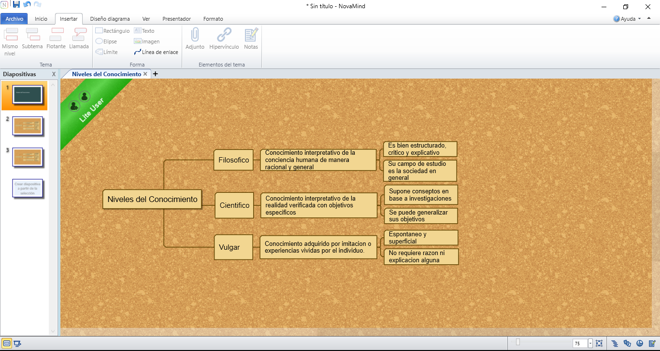

**C. INVESTIGAR Y RESPONDER. (0,5 puntos)**

Consultar el texto: “Los Cambios de Paradigmas en Ciencia: Las Crisis y Revoluciones de Thomas Kuhn”. (Descargarlo del internet http://www.madrimasd.org/blogs/universo/2007/06/02/66914) Realizar la técnica del NPI (Negativo, Positivo e Interesante).

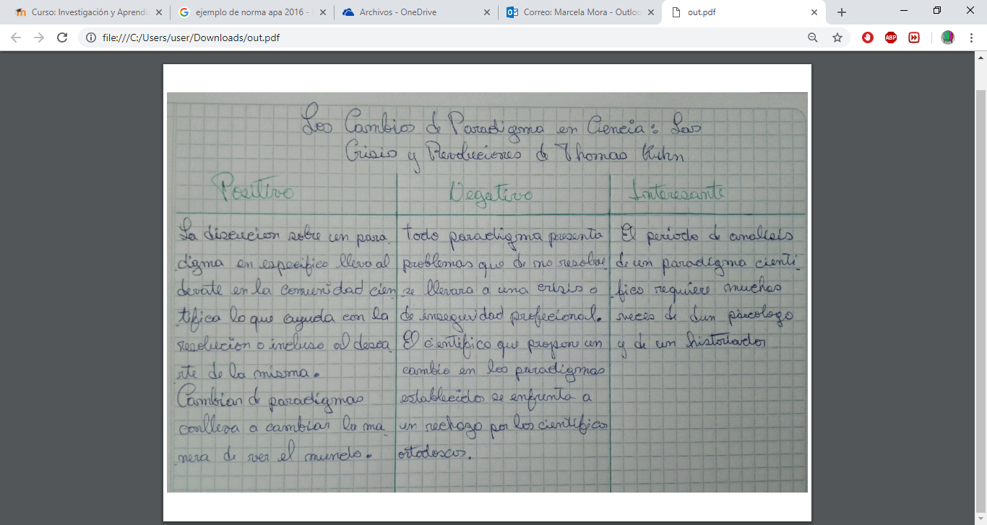

**D. EXPLIQUE LAS CARACTERÍSTICAS DEL MÉTODO CIENTÍFICO. (0,5 puntos). La explicación debe ser detallada en párrafos de máximo 8 líneas. Consultar el documento de la Unidad Didáctica.**

